**2020年广东省广州市初中毕业学业统一考试化学试卷**

**本试卷分为选择思和非选择题两部分，共8页，满分100分。考试时间80分钟。**

**注意事项：**

**l.答卷前，考生务必在答题卡第1面和第3面上用黑色字迹的钢笔或签字笔填写自己的考生号、姓名；同时填写考点考场号、座位号，再用2B铅笔把对应这两个号码的标号涂黑。**

**2.选择题毎小题选出答案后，用2B铅笔把答题卡上对应题目的答案标号涂黑。如需改动，用橡皮擦干净后，再选涂其他答案标号；不能答在试卷上。**

**3.非选择题必须用黑色字迹钢笔或签字笔作答，答案必须写在答题卡各题目指定区城内的相应位置上；如需改动，先划掉原来的签案，然后再写上新的答案，改动的答案也不能超出指定的区城；不准使用铅笔、圆珠笔和涂改液。不按以上要求作答的答案无效。**

**4.考生必须保持答題卡的整洁，考试结束时，将本试卷和答题卡一并交回。**

**5.全卷共三大题29小题，请考生检查题数。**

**相对原子质量：H1 C12 N14 O16 Na23 Mg24 S32 Cl35.5 Fe56 Ge73**

**第一部分选择题（共40分）**

**一、选择题（本题包括20小题，每小题2分，共40分）**

**注意：每道选择题有四个选项，其中只有一项符合题意。请用铅笔在答题卡上作答。选错、不选、多选或涂改不清的，均不给分。**

1.“一日之计在于晨”，新的一天从营养丰富的早餐开始。下列食物富含蛋白质的是

A. 玉米、红薯

B. 鲜奶、豆浆

C. 苹果、西红柿

D. 牛油、奶油

2.下列我国古代发明或技术中，主要原理不是化学变化的是

A. 炭黑制墨

B. 粮食酿酒

C. 胆矾炼铜

D. 燃放烟火

3.核酸是一类含磷的生物高分子，属于有机化合物，一般由几千到几十万个原子组成。因最早由细胞核中分离得到，而且具有酸性而得名。下列说法不正确的是

A. 核酸中一定含有C、P

B. 不同核酸中碳原子数目都相同

C. 核酸相对分子质量可达几百万

D. 不同核酸原子排列方式不同

4.空气是人类生产活动的重要资源。下列生活生产中用到的气体不是来自空气的是

A. 炼钢过程用到的氧气

B. 磁悬浮列车用到的氮气

C. 用于生产氮肥的氨气

D. 制作电光源的稀有气体

5.如图为氧原子的结构示意图，从图中可获得的信息是

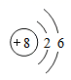

A. 氧原子核内质子数为8、中子数为0，核外电子数为8

B. 氧原子核外第一层上有6个电子

C. 氧原子的原子核在整个原子中所占体积极小

D. 氧原子在化学反应中容易得到2个电子

6.某种火箭在发射时，其燃料发生反应的微粒种类变化示意图如下。下列说法正确的是

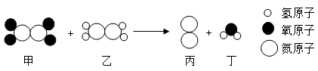

A. 该反应为置换反应

B. 反应前后都存在N2分子

C. 每个甲分子中含有6个原子

D. 反应生成丙和丁的质量比为28:18

7.自来水厂净水过程示意图如下，下列说法正确的是

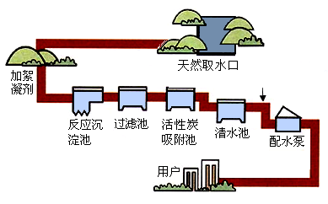

A. 明矾是一种常用的絮凝剂

B. 过滤可除去水中杂质离子

C. 活性炭可长期使用无需更换

D. 经该净水过程得到的是纯水

8.下列关于硫酸的认识，正确的是

A. 组成：硫酸溶液中H+和SO的数目相同

B. 性质：能与CO2、SO3等非金属氧化物反应

C. 用途：可用于实验室制备CuSO4等硫酸盐

D. 生产：含硫酸废水用CaCl2处理后直接排放

9.尿素是氮肥中最主要的一种，其化学式为CO(NH2)2。下列关于尿素的说法正确的是

A. CO(NH2)2中含有的原子是(NH2)2

B. C、O、N、H四种原子的个数比为1:1:1:4

C. 氮元素的质量分数为

D. C、O、N、H四种元素的质量比为12:16:14:1

10.燃料是人类社会重要的能源，下列说法不正确的是

A. 煤的燃烧可能造成酸雨的原因是排放大量CO2

B. 石油炼制可得到石油气、汽油、煤油等产品

C. 汽车燃料改用压缩天然气可减少对空气的污染

D. 乙醇（C2H5OH）在空气中完全燃烧只生成二氧化碳和水

11.火灾救援离不开化学知识，扑灭森林火灾的有效方法之一是在大火蔓延路线前清理出一片隔离带，大火会逐渐熄灭。该灭火方法的原埋是

A. 隔绝氧气

B. 隔离可燃物

C. 降低温度至着火点以下

D. 以上都有

12.测定空气里氧气含量的实验装置和步骤如下：（已完成装置气密性检查）

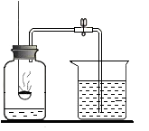

①在集气瓶内加入少量水，并将水面上方空间分为5等份；

②用弹簧夹夹紧胶皮管；

③点燃燃烧匙内的红磷后，立即伸入瓶中并把塞子塞紧，观察现象；

④红磷熄灭后，立即打开弹簧夹，观察现象。

其中有错误的实验步骤是

A. ① B. ② C. ③ D. ④

13.将足量NH3和CO2依次通入饱和食盐水，发生反应：①；②。下列说法正确的是

A. 总的化学方程式为

B. 上述反应过程中观察不到明显现象

C. 反应②是有沉淀生成的复分解反应

D. 上述反应中有元素化合价发生变化

14.硝酸钾的溶解度曲线如图所示，将100g60℃的KNO3饱和溶液分别进行如下操作后，,所得溶液与原溶液相比，变化结果完全正确的是

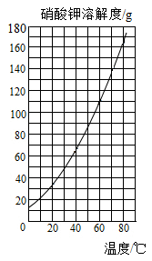

|  |  |  |  |  |  |
| --- | --- | --- | --- | --- | --- |
| 选项 | 操作 | 溶质质量 | 溶液质量 | 溶质的质量分数 | KNO3的溶解度 |
| A | 升温 | 变大 | 变大 | 不变 | 变大 |
| B | 降温 | 变小 | 变小 | 不变 | 变小 |
| C | 加入KNO3固体 | 不变 | 变大 | 变大 | 变大 |
| D | 恒温蒸发部分水 | 变小 | 变小 | 不变 | 不变 |

A. A B. B C. C D. D

15.已知室温下NaCl的溶解度约为36g。现称取3.6g粗盐，经过溶解、过滤、蒸发、转移等步骤，除去泥沙得到精盐。下列操作正确且合理的是

|  |  |  |  |
| --- | --- | --- | --- |
| 学科网(www.zxxk.com)--教育资源门户，提供试卷、教案、课件、论文、素材以及各类教学资源下载，还有大量而丰富的教学相关资讯！ | 学科网(www.zxxk.com)--教育资源门户，提供试卷、教案、课件、论文、素材以及各类教学资源下载，还有大量而丰富的教学相关资讯！ | 学科网(www.zxxk.com)--教育资源门户，提供试卷、教案、课件、论文、素材以及各类教学资源下载，还有大量而丰富的教学相关资讯！ | 学科网(www.zxxk.com)--教育资源门户，提供试卷、教案、课件、论文、素材以及各类教学资源下载，还有大量而丰富的教学相关资讯！ |
| A溶解 | B过滤 | C蒸发 | D转移 |

A. A B. B C. C D. D

16.人体中含有的微量元素对健康至关重要，下列不属于人体必需微量元素的是

A. 铅 B. 锌 C. 硒 D. 铁

17.铁制品通常比铝制品更容易锈蚀，下列说法正确的是

A. 铁的金属活动性比铝强

B. 铝在自然界中以单质形式存在

C. 锈蚀的铁制品无回收价值

D. 自行车链条涂油有防锈作用

18.有机合成材料让人类的发展前进了一大步，下列物品的材质不属于有机合成材料的是

A. 天然橡胶为原料制成的乳胶枕芯

B. 富有弹性的尼龙丝袜

C. “不碎玻璃”中的聚醋酸乙烯酯夹层

D. 可降解塑料手术缝合线

19.下列实验中有化学反应发生，且能观察到明显现象的是

A. 向氯化钾溶液中滴入稀硫酸

B. 向硫酸钠溶液中滴入氯化锌溶液

C. 向氧化铜粉末中滴入氢氧化钠溶液

D. 高温下向氧化铁粉末中通入一氧化碳

20.下列实验中，根据实验现象可得到相应结论的是

|  |  |  |  |
| --- | --- | --- | --- |
|  | 实验操作 | 现象 | 结论 |
| A | 将AgNO3溶液和Cu（NO3）2溶液分别加入两支装有铁钉的试管中 | 铁钉表面分别有灰黑色固体和红色固体析出 | 金属活动性由强到弱：Fe>Cu>Ag |
| B | 用拇指堵住收集了CH4的试管口，靠近火焰，移开拇指点火 | 发出尖锐爆鸣声 | 试管中CH4不纯 |
| C | 在螺旋状细铁丝下端系一根火柴，点燃火柴至快燃尽时，将铁丝插入盛有氧气的集气瓶中 | 铁丝剧烈燃烧，火星四射，生成黑色固体 | 加热时铁丝可在氧气中迅速反应生成铁锈 |
| D | 点燃某无色气体，在火焰上方罩一个冷而干燥的小烧杯 | 产生淡蓝色火焰，烧杯内壁有水珠 | 该无色气体为氢气 |

A. A B. B C. C D. D

**第二部分非选择题（共60分）**

**二、（本题包括5小题，共30分）**

21.叠氮酸（HN3）常温下是一种无色液体，其水溶液具有酸性，可与NaOH溶液反应得到叠氮化钠（NaN3）。某些汽车安全气囊中装有叠氮化钠。

（1）叠氮酸在水溶液中解离出H+和_______（填化学符号）。

（2）叠氮酸与NaOH溶液的反应属于________（填反应类型）。

（3）叠氮化钠受热分解时产生两种单质，该反应的化学方程式为_________。

22.某固体粉末可能含有KOH、K2CO3、K2SO4中的一种或几种，为了确定其成分，进行如下实验：

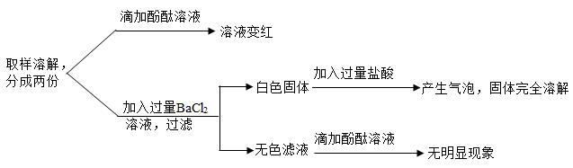

根据上述实验，回答下列问题：

（1）上述实验中，“产生气泡”的化学方程式为______。

（2）分析实验现象，推断原固体粉末的成分是____（填化学式）。

（3）能区别K2CO3溶液和NaCl溶液试剂是______（填标号）。

A NaOH溶液

B 盐酸

C 酚酞溶液

D NaNO3溶液

23.中国科学院张青莲院士对铟、铱、锗等的相对原子质量测定作出了杰出贡献。锗是重要的半导体材料，由锗精矿（含GeO2、GeS2、As2O3等）制备金属锗的步骤如下：

①焙烧，GeS2转化为GeO2，然后用盐酸溶解得到GeCl4。②用Cl2将杂质转化为不易挥发的H3AsO4。③加热混合溶液使GeCl4气化，再冷凝为液态，经过一系列转化得到GeO2。④用H2将GeO2还原为Ge，同时H2转化为H2O。

（1）步骤①盐酸溶解GeO2的化学方程式为________。

（2）完成步骤②除杂反应的化学方程式：AsCl3+4H2O+Cl2=H3AsO4+5_______

（3）步骤③分离GeCl4的方法是________（填标号）。

A 过滤

B 蒸馏

C 升华

D 蒸发

（4）步骤④消耗H2和生成Ge的质量之比为_______。

24.今年5月5日成功首飞的长征五号B运载火箭，采用了低温高压液氢作燃料。

（1）从分子的角度分析，氢气变成液氢时发生变化的是________。

（2）如图所示，将一定量氧气封闭在注射器中，改变氧气的体积和温度，记录不同条件下注射器中氧气的压强大小，结果如下：

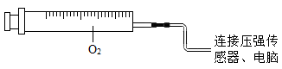

|  |  |  |  |  |  |  |  |  |  |
| --- | --- | --- | --- | --- | --- | --- | --- | --- | --- |
| 温度/℃ | 20 | 20 | 20 | 20 | 20 | 25 | 30 | 35 | 40 |
| 体积/mL | 12 | 11 | 10 | 9 | 8 | 12 | 12 | 12 | 12 |
| 压强/kPa | 99.6 | 110.6 | 120.7 | 130.6 | 149.7 | 101.3 | 103.1 | 104.5 | 106.6 |

分析数据可知，其他条件不变：温度升高，气体压强___________；体积增大，气体压强______。

（3）影响一定容积的氧气钢瓶内压强大小的因素是瓶内的温度、________。

（4）如图所示，某小组收集了三瓶CO2气体（均为大小相同的玻璃瓶），分别加入1/3体积的相应试剂，甲、乙立即塞紧瓶塞，丙敞口，均振荡一会儿。（水的挥发忽略不计）

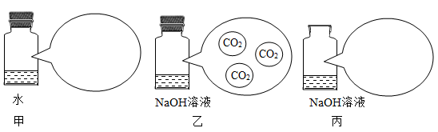

①CO2与NaOH溶液反应的化学方程式为_________。

②振荡后，甲、乙、丙中气体压强由大到小的顺序是_______，仿照乙画出此时甲、丙中气体组成的微观示意图________。

25.某工厂生产硼砂产生的固体废料，主要含有MgCO3、CaCO3、SiO2、Al2O3和Fe2O3等，其中MgCO3质量分数为63%。回收镁的工艺流程如下：

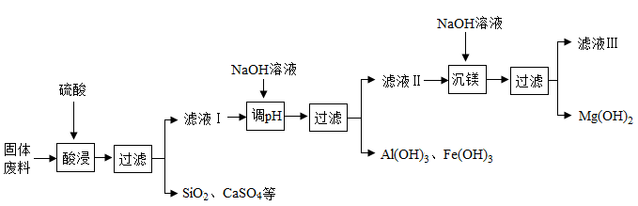

（1）“酸浸”时MgCO3发生反应的化学方程式为_________。

（2）“调pH”前滤液I的pH________7（填“>”或“<”）。

（3）滤液Ⅲ中可回收的主要物质________（填化学式）。

（4）已知固体废料质量为m，理论上可生产Mg（OH）2的质量为______。

（5）某BaCO3中混有SiO2杂质，简述提纯该BaCO3的实验操作：___________。

**三、（本题包括4小题，共30分）**

26.取用药品应注意操作规范。

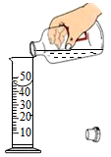

（1）取用粉末状固体时，先使试管_______，用_______把药品送至试管底部，再直立试管。

（2）某同学向量筒倾倒液体时的操作如图，纠正其中的两处错误：________，_______。

27.大多数化工生产都有催化剂的参与。

（1）化工生产使用催化剂的目的是______。

（2）研究表明氧化铜可催化过氧化氢分解

①用如图所示装置和药品制取氧气，反应的化学方程式为_________。

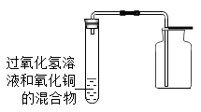

②上图中收集氧气的方法是向______排空气法。为了检验氧气是否收集满，将_____放在集气瓶口。

③反应结束后，弃去试管中的上层清液，再向试管中加入过量稀硫酸，充分振荡，可观察到的现象_______。

④为了制取较大量氧气，并便于多次添加过氧化氢溶液，请从下图中选择合适的仪器或装置，重组一套制取装置，需要用到的是________（填标号）。

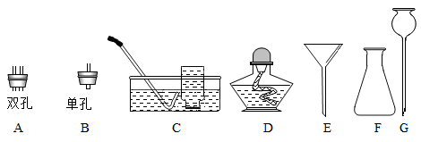

（3）下列设想有可能通过找到合适催化剂来实现的是______（填标号）。

A 利用太阳光将水分解生产H2

B 将空气中的He分解生产H2

C 常温下Cu从硫酸镁溶液中置换出Mg

D 使一定质量CH4完全燃烧放出的热量变多

28.盐酸是重要化工原料，也是实验室中最常用的化学试剂之一。

（1）用质量分数为37%的浓盐酸配制1000g质量分数为0.37%（pH约为1）的稀盐酸。

①所配稀盐酸中溶质的质量为________g，所需浓盐酸的质量为________g。

②已知浓盐酸密度为1.19g/cm3，量取上述所需浓盐酸用到的仪器是_______（填标号）。

A 10mL量筒

B 50mL量筒

C 试管

D 胶头滴管

③测定所配稀盐酸的酸碱度，应将pH试纸放置在__________上。

（2）取少量氢氧化钙粉末于试管中，加入2mL水，振荡，得到白色浑浊液，滴加1滴酚酞溶液，再滴加稀盐酸至反应完全，可观察到的现象是_________。

（3）取等质量的铁片和铁粉放入两支试管中，分别加入相同体积相同浓度的稀盐酸。

①铁与稀盐酸反应的化学方程式为________。

②下列示意图中，与实验结果相符的是_________（填标号）。

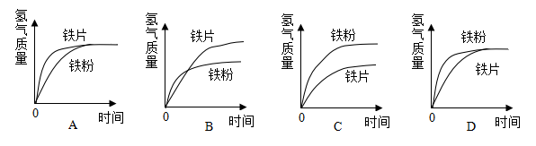

29.将化学物质进行合理分类是研究物质及其变化的常用方法。

（1）以下物质的分类对于预测其化学性质没有帮助的是_____（填标号）。

A 二氧化硫属于非金属氧化物

B 锌属于“氢前金属”

C 氢氧化锰属于白色固体

D 硫酸亚铁属于硫酸盐

（2）碳酸锂（Li2CO3）广泛应用于陶瓷和医药等领域，是一种微溶于水的白色固体。结合所学知识预测，Li2CO3能与_______（填物质类别）反应，验证预测的实验操作与预期现象是：取Li2CO3固体于试管中，__________。

（3）依据各类物质之间的反应规律，设计两种制备Li2CO3的方案（要求依据两种不同的反应规律）。完成下表：

|  |  |  |  |  |
| --- | --- | --- | --- | --- |
| 方案 | 原料1 | 原料2 | 预期反应的化学方程式 | 依据的反应规律 |
| ① | Li2SO4溶液 | ______ | ______ | 两种盐反应生成两种新盐，生成物中有沉淀。 |
| ② | ______ | ______ | ______ | ______ |